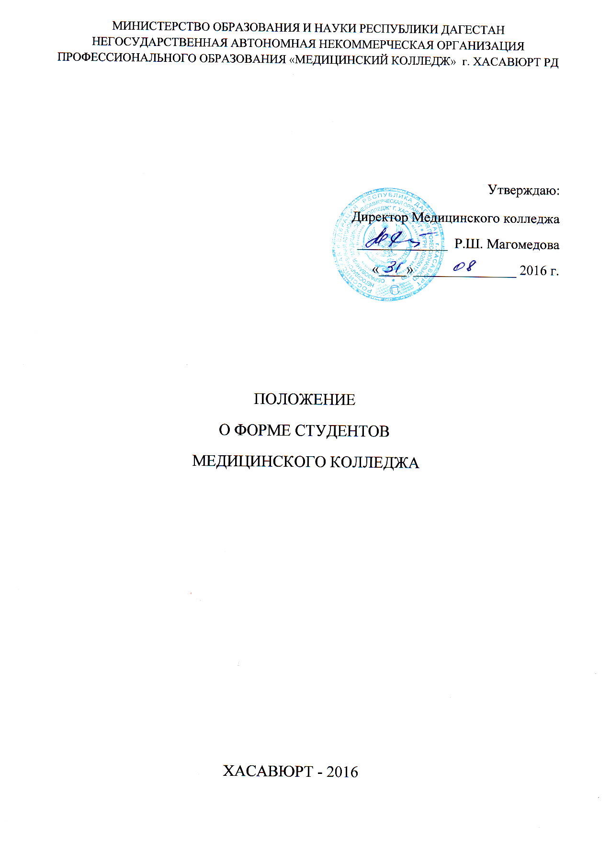
1. Общие положения.
1.1. Настоящее положение разработано на основе закона «Об образовании в РФ» и нормативных документов, устанавливающих определение формы одежды и порядок ее ношения для студентов НАНОПО Медицинский колледж (далее - колледж).
1.2. Цели и задачи ношения студентами медицинской формы одежды: - соблюдение санитарно-гигиенических норм; - формирование чувства профессиональной принадлежности; - формирование уважения к традициям и специфике колледжа; - воспитание у студентов культуры медицинской одежды;
1.3. Ношение медицинской формы способствует созданию в колледже деловой атмосферы во время учебного процесса; форма одежды согласовывается с Советом Колледжа и утверждается директором колледжа.
2. Правила ношения одежды.
Порядок ношения медицинской формы, установленный данным положением, является обязательным для студентов колледжа. Студенты носят форму ежедневно в течение всего времени нахождения в колледже.
3. Требования к форме. Формой для студентов колледжа является:
1. Медицинский халат средней длины или медицинский костюм (рукава, подол и воротник одежды не должны выглядывать).
2.Медицинская шапочка специального покроя (в тон медицинской форме, волосы должны убираться под шапочку).
3.Сменная обувь - удобная, гигиеничная (исключить модельную обувь, обувь на высоком каблуке, кроссовки), предназначена только для ношения в колледже.
На уроки физической культуры студенты должны переодеваться в спортивную форму: спортивный костюм, спортивную обувь. На занятиях в стационаре форма регламентируется нормами ЛПУ. Одежда студентов всегда должна быть опрятной, чистой, отглаженной. Не допускается носить в учебное время:
3.1. Пеструю, яркую, джинсовую одежду, спортивную одежду, кроссовки, сланцы и другие одежду и обувь, не соответствующую сезону и месту;
3.2. Спортивные костюмы надеваются только на уроках физкультуры и на время проведения спортивных праздников.
3.3.Следует избегать применения косметики и маникюра с яркой окраской (ногти должны быть коротко подстрижены и подпилены), а также ношения крупных и ярких украшений.
3.4.Педагогический состав работников колледжа должен показывать пример студентам, выдерживать деловой стиль в своей повседневной одежде.
4. Порядок введения и механизм поддержки ношения формы студентами колледжа.
4.1.Ответственность за доведение информации до студентов и их законных представителей (родителей) и соблюдение пунктов данного положения возлагается на заместителя директора по учебно-воспитательной работе и зав. практикой.
4.2.Несоблюдение студентами данного положения является нарушением Устава Колледжа и Правил внутреннего распорядка Колледжа.
4.3.Ответственность за несоблюдение формы на занятиях возлагается на педагога преподаваемой дисциплины. О случаях явки студентов в несоответствующем виде, кураторам доводить до сведения заместителя директора по учебно-воспитательной работе.
4.4.Данный локальный акт является приложением к Уставу Колледжа и подлежит обязательному исполнению студентами.
За нарушение данного положения Колледжа студенты могут быть привлечены к дисциплинарной ответственности.

